Par  
**Matthis BALTHAZAR**

Thèse de doctorat

NANTES UNIVERSITE

Ecole Doctorale n° 602   
*Sciences de l’Ingénierie et des Systèmes*  
Spécialité : Energétique-Thermique-Combustion

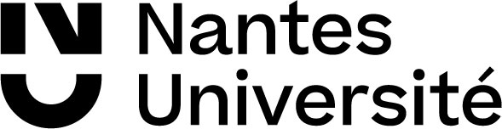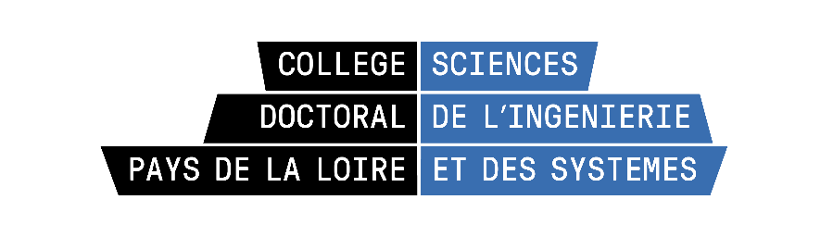



**Conception d’outillage de mise en forme des composites à haute dynamique thermique via l’utilisation de structures lattices à porosité contrôlée**

**Thèse présentée et soutenue à Nantes Université, le 15 novembre 2024**

**Unité de recherche : Laboratoire de Thermique et Energie de Nantes (LTEN), UMR 6607**

**IRT Jules Verne**

**Rapporteurs avant soutenance**:

Mylène Lagardère Maître Assistant, Centre de Recherche Matériaux et Procédés, IMT Nord Europe

Joël Bréard Professeur des Universités, ABTE, Université de Caen

**Composition du Jury :**

Président : Prénom Nom   
Examinateurs : Chérifa Abid Professeure des Universités, IUSTI, Aix Marseille Université

Fabrice Schmidt Professeur de l'Ecole des Mines, ICA, IMT Mines Albi

Dir. de thèse : Vincent Sobotka Professeur des Universités, LTEN, Nantes Université

Co-en. de thèse : Nicolas Baudin Maître de Conférences, LTEN, Nantes Université

Co-en. de thèse : Jérôme Soto Enseignant Chercheur, LTEN, Icam Nantes

**Référent en entreprise :**

Sébastien Guéroult Ingénieur de recherche, IRT Jules Verne

|  |  |  |
| --- | --- | --- |
| **Titre :** Conception d’outillage de mise en forme des composites à haute dynamique thermique via l’utilisation de structures lattices à porosité contrôlée  **Mots clés :** Matériaux composites, Mise en forme, Structure lattice, Transfert thermique, Outillage, Efficacité thermique   |  |  | | --- | --- | | **Résumé :** La mise en forme des matériaux composites nécessite un apport et une évacuation contrôlés de la chaleur dans la pièce afin de garantir sa qualité tout en permettant une productivité maximale. Dans les procédés nécessitant un outillage pour le formage des matériaux, la régulation thermique est assurée par des canaux où circule un fluide à débit et température contrôlés. Ces canaux doivent être proches de la surface de la cavité moulante pour une réponse thermique rapide, mais leur distance est limitée par la résistance mécanique et le risque de marquage thermique des pièces. Une alternative aux approches classiques est l'utilisation d’un milieu poreux constitué de structures lattices dans lequel un fluide de régulation va circuler. Ces structures poreuses peuvent être intégrées dans les outillages au plus près de la surface car elles apportent un renfort | structurel, et évitent le marquage thermique grâce à un écoulement sous forme de « nappe ». L’inertie thermique peut alors être fortement réduite. Cette solution a pour objectif de réduire au maximum le temps de réponse thermique de l'outillage lorsqu'il est soumis à des variations de température, réduire la consommation énergétique du procédé, mais aussi de pouvoir concentrer localement les puissances à évacuer ou apporter en adaptant spatialement la porosité de la structure. Ce travail de thèse s’interesse à l’analyse des transferts thermiques couplés à l’écoulement du fluide au sein de l’outillage. Pour cela, le travail comporte une étude numérique et une expérimentale. Les résultats fournissent une compréhension des paramètres de conception sur la performances de l’outillage et démontrent la pertinence de l’utilisataion de telles structures pour la gestion thermique. | |
| **Title:** Design of tools for composites forming with high thermal dynamics using lattice structures with controlled porosity  **Keywords:** Composite manufacturing, Forming tool, Lattice structure, Heat transfer, Thermal management, Thermal efficiency   |  |  | | --- | --- | | **Abstract:** The forming of composite parts requires a controlled supply and release of heat to and from the part, in order to guarantee quality while maximizing productivity. In processes requiring tooling for material forming, thermal regulation is ensured by channels through which a fluid circulates at a controlled flow rate and temperature. These channels need to be close to the surface of the mold cavity for rapid thermal response, but their distance is limited by mechanical strength and the risk of thermal marking of the parts. An alternative to conventional approaches is to use a porous medium consisting of lattice structures in which a fluid will circulate. These porous structures can be integrated into tooling as close as possible to the surface, as they provide structural | reinforcement and avoid thermal marking. thanks to a "sheet" flow. Thermal inertia can thus be greatly reduced. The aim of this solution is to minimize the thermal response time of the tooling when subjected to temperature variations, to reduce the energy consumption of the process, and to locally concentrate the power to be evacuated or supplied by spatially adapting the porosity of the structure. This research focuses on the analysis of heat transfer coupled with fluid flow within the tooling. To this end, the work includes a numerical and an experimental study. The results provide an understanding of the impact of design parameters on tooling performance, and demonstrate the relevance of using such structures for thermal management. | |

